Муниципальное бюджетное общеобразовательное учреждение
«Нарышкинская средняя общеобразовательная школа
№1имени Н.И.Зубилина»
Урицкого района Орловской области

Ландшафтный дизайн-проект благоустройства дворовой территории
«Добро пожаловать»

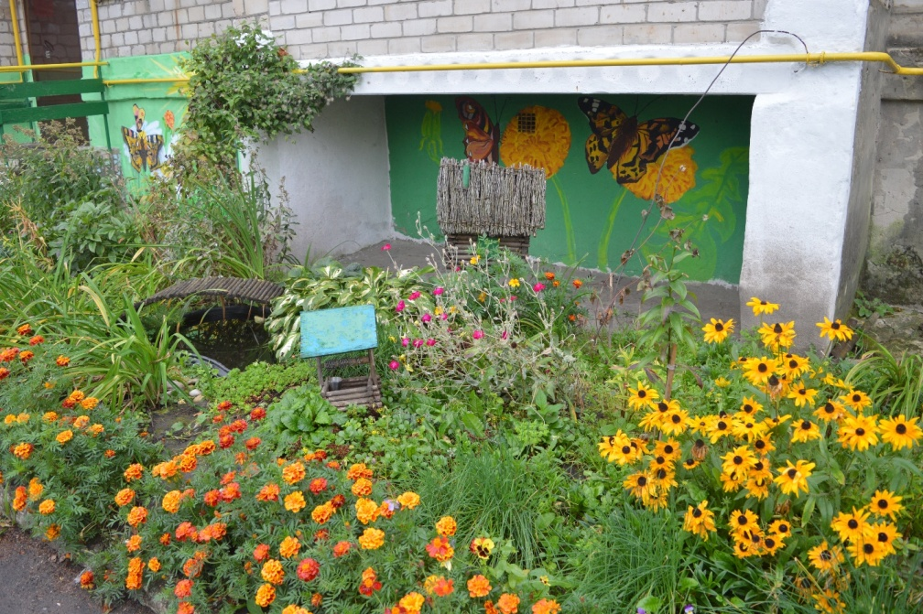

Автор: Петухова Валерия,
Ученица 11 «Б» класса

Руководитель: Бухарина Ирина Валерьевна, учитель биологии

Введение. Актуальность проекта. Описание проблемы.
В XXI веке с каждым годом увеличивается численность городского населения, всё больше людей переезжают в города, и даже в деревнях и посёлках идёт непрерывное строительство многоэтажных домов. В связи с этим, многие люди сталкиваются с проблемой отсутствия больших территорий для реализации своих идей и полета фантазий. С этой проблемой столкнулась и моя семья. Мы обнаружили, что фундамент дома выглядит крайне некрасиво, его серый цвет создает депрессивное состояние, а покрытие его мхом и плесенью окончательно портит вид дома, территория перед домом выглядит не ухожено. А ведь каждому жильцу хочется жить в таком доме, чтобы возвращаясь домой с работы на его лице появлялась улыбка, а проходящие мимо люди заряжались хорошим настроением. В связи с этим мы выявили необходимость создания зеленых насаждений, креативного оформления подъезда и решения проблемы с фундаментом дома. На территории двора должны быть древесно-кустарниковые насаждения, цветники, ассортименты растений клумбы должны быть по возможности разнообразными, но не прихотливыми в уходе. Возникла идея о создании проекта ландшафтного дизайна «».
Цель проекта.
Целью этого проекта является креативное оформление подъезда и благоустройство территории перед многоэтажным домом.
Задачи проекта.
Изучить литературу о видах цветников, цветочных растениях.
Разработать и осуществить план озеленения и благоустройства территории двора.
Создание клумбы.
Оформление подъезда.
Этапы реализации проекта:
Этап | Содержание
1.Организационный | Изучить территорию возле дома
2.Подготовительноисследовательский | Изучить литературу по ландшафтному дизайну и цветоводству
3.Практический | Разработка дизайна территории, разработка дизайна цветника
 | Очистка территории от мусора и старых кустарников
Освоение и очистка территории под клумбу
Выращивание рассады цветов
Посадка однолетних и многолетних цветов
Прополка и полив растений;
4.Аналитико-коррекционный | Анализирование промежуточных результатов  Внесение некоторых изменений в дизайн цветников
5.Заключительный | Подведение итогов проекта

Механизмы реализации проекта:
Организационно-подготовительный этап. На этом этапе моей семьей был проведен осмотр территории возле дома для создания цветника. Для этого необходимо проделать значительную работу. Для правильного использования и размещения декоративных растений необходимо учитывать такие особенности территории, как ее освещенность, свойства почвы и обеспеченность ее влагой. При выборе растений следует учитывать не только высоту, строение куста, окраску и размер листьев и цветков, но их гармоничное слияние с окружающей средой, а также время цветения растений.
Исследовательский этап. Изучая литературу, создавая проекты и макеты, мы провели разработку дизайнерских решений по оформлению цветников разных видов, подходящих для нашей территории.
При знакомстве со специальной литературой, мы узнали о различных видах цветников: партеры, клумбы, рабатки, бордюры, альпинарии, каменистые садики, миксбордеры и др. Они имеют различия в формах, расположении, способах декорирования и использовании цветочных культур.
Еще одним пунктом исследовательского этапа стало изучение нашей творческой группой литературы по цветоводству. Мы узнали о времени цветения и схемах посадки различных видов растений.
Таким образом, нами был разработан проект по созданию одностороннего миксбордера вдоль дороги, были выбраны виды растений для заднего, среднего и переднего планов будущего цветника. Именно этот вид цветника был выбран нами, так как показался наиболее свободным в формах и видах растений, их большой ассортимент позволит создать яркую, красочную территорию перед домом, на которой свои идеи сможем воплощать не только мы, но и соседи.
Практический этап. В процессе работы над данным этапом проекта была подготовлена территория, на которую после были высажены растения.
Землю нам привезли уже поздней осенью, родители равномерно распределили ее. На этом этапе реализации проекта мы остановились до весны. В начале мая земля была перекопана и на нее была произведена посадка растений. В этом процессе активное участие приняли и соседи, многие делились многолетними растениями: пионами, ромашками, нарциссами, лилейником, люпинами. Так же на клумбы были высажены однолетние растения, выращенные рассадой: циннии, петунии, анютины глазки, астры, однолетние георгины. Сразу в грунт высаживали бархатцы, календулу, турецкую гвоздику.
На задний план клумбы мы разместили многолетние георгины, пионы, лилейник, флоксы. На средний план высадили циннии, рудбекию, гайлардию. На переднем в качестве бордюра по всей длине цветника посажены бархатцы.
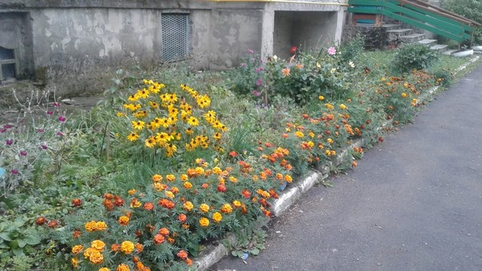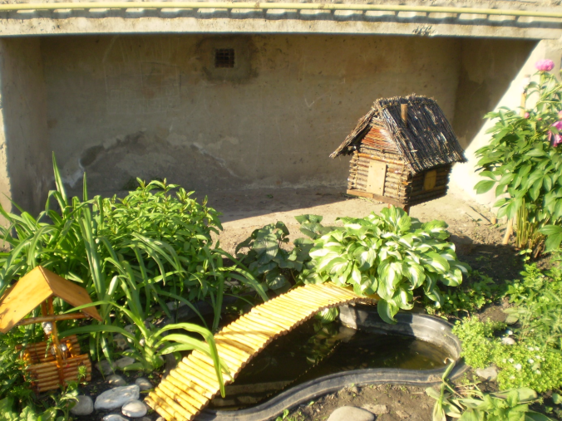
Дополняют вид клумбы клематисы, которые с двух сторон тянутся к балкону, создавая арочную конструкцию. Перед ним в центре клумбы мы создали небольшой искусственный водоем, через который тянется мостик, а рядом стоит «избушка на курьих ножках» и колодец. Все это было сделано папой самостоятельно из веток деревьев в соответствии с ранее созданными макетами. К ним проложена дорожка из больших камней.
Проблему с фундаментом дома мы решили следующим образом. Он был очищен от мха, налета и плесени, выровнен штукатуркой. После этого на нем были нарисованы красочные рисунки, под балконом у нас сидят бабочки на одуванчиках, ближе к подъезду ромашки с бабочками и пчелами.

Результаты проекта:
- Благоустройство территории перед многоэтажным домом (разбивка клумбы, оформление фундамента дома, появление искусственного водоема, декоративных украшений)

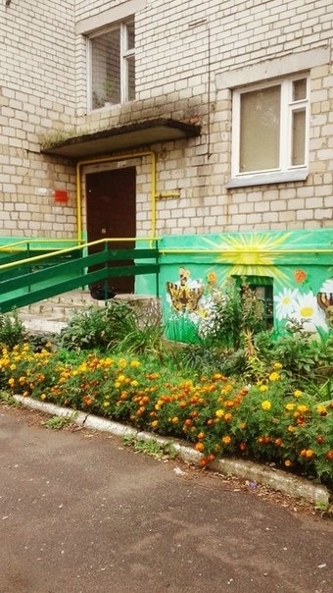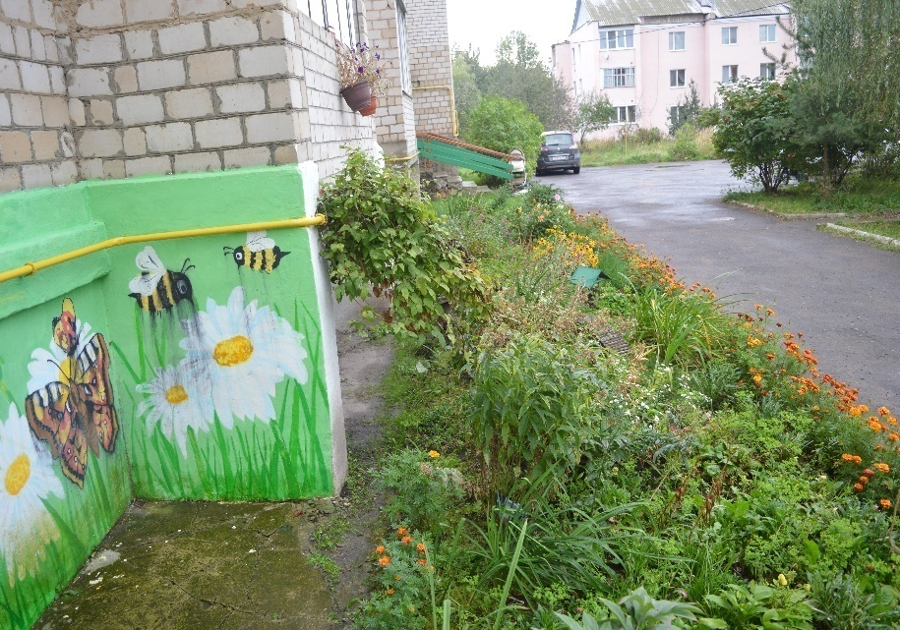
Выводы
В результате проделанной нами работы территория перед домом стала намного ухоженнее, большая клумба позволяет сажать цветы и наслаждаться их цветением не только нам, но и соседям, теперь у каждого есть возможность проявить себя. Яркое оформление подъезда, красочные рисунки на фундаменте сделали наш дом особенным. Но главным результатом стало объединение творческой группы, общая заинтересованность нескольких поколений, сближение не только нашей семьи, но и соседей, принимающих непосредственное участие.

Литература:
- Вакуленко В.В., Зайцева Е.Н., Клевенская Т.М
Справочник цветовода М.: Колос, 2001
- Вергунов А.П. Горохов В.А Вертоград. Садово-парковое искусство
России М.: Культура, 1996
- Панкратов В. П. Ландшафтный дизайн малых пространств
М.: МГУ Леса, 2004
- Соколова Т. А. Цветоводство для открытого грунта
М.: МГУ Леса, 2004
- Интернет-сайты:
- www.gardenia.ru
- http://cag.ucoz.ru
- http://ogorodnik.in.ua
- http://gardenmix.ru
Приложение 1. Наш двор до реализации проекта

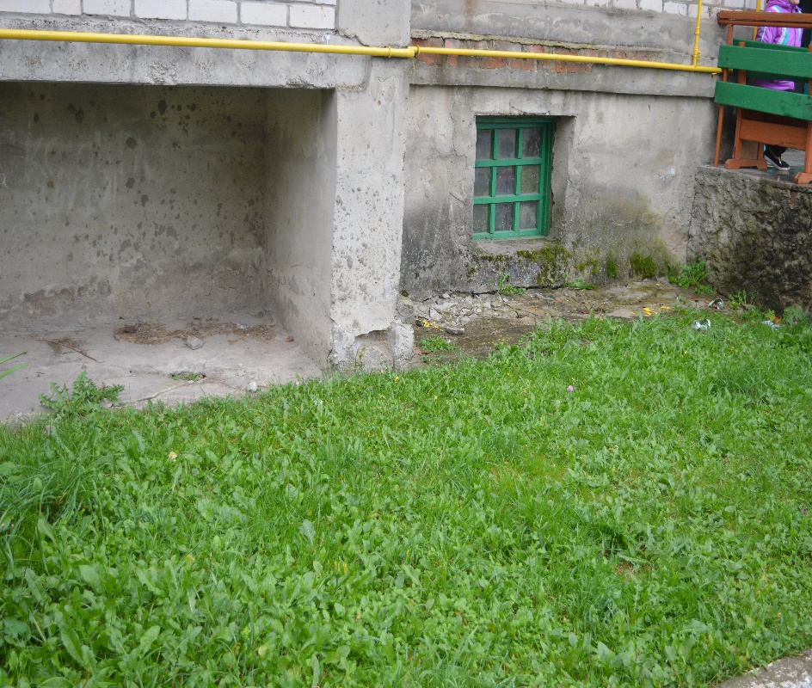

Наш двор после реализации проекта

